AdScope 移动广告变现管理系统
报送公司：上海倍孜网络技术有限公司
参选类别：年度最佳数字营销工具
简介
2021、2022两年间，国内外移动广告流量采购方式发生了很大的变化，国外，FaceBook、 Google等平台都开始全面的支持In-App Bidding，国内，主流广告联盟也纷纷开始上线聚合广告产品，支持瀑布流和Bidding或混合Bidding来优化广告收益。移动媒体、开发者如果想持续的获得广告收益，就需要具备专业的广告交易技术，自建系统无疑是最优的选择，但因运营体系庞大架构复杂，从零搭建费时费力，易错失市场先机，而且搭建过程中所需的人力以及时间的成本更是高昂且不可估计的，组建商业化团队花费巨大，投入极高，风险较大在收益难以保证时，投入大量研发成本自建系统显然得不偿失，因此，针对媒体流量变现能力提升过程中的问题和难点，ADSCOPE凭借十多年扎实的广告技术和行业经验，从SaaS产品角度出发，以工具化的方式解决开发者变现精细化运营问题，为移动应用开发者及媒体提供优质、高效的个性化流量变现解决方案，推出能帮助媒体快速、低成本、智能化地提升流量变现能力的运营管理系统。

AdScope，拥有独立研发并运营的移动广告交易平台和移动广告聚合管理系统，致力于为移动应用开发者及媒体提供高质量，安全，透明的一站式商业化变现服务，解决移动应用变现从变现到增收全过程的运营及优化问题。

使用说明
ADSCOPE广告变现运营管理系统是上海倍孜专门针对APP开发者变现业务推出的轻量级SaaS软件服务系统。产品四大核心功能：“实时数据”、“分析诊断”、“策略优化”、“渠道管理”，可帮助媒体主快速解决填充、单价、收益、优化、渠道、对接等影响媒体流量变现能力的问题。

实时数据：总览变现数据，多维度展示反映流量变现状况，流量实时监控，异常数据警报，为媒体商业化保驾护航。
变现核心指标，DAU、请求量、曝光量、填充率、CPM、收入等数据展示；
流量价值维度数据展示，LTV、留存等数据，并支持LTV数据预估；
各渠道占比、月收入趋势、分APP收入占比等账户级多维度数据分析、详解；

分析诊断：针对流量损耗长期找不到原因，问题排查难等运营现状，系统给出详细数据指标，拆解、对比、分析错误原因，帮助媒体归因诊断，40余项指标，详尽剖析媒体变现中的过程损耗，大幅提升广告填充率。
来自于账户内媒体收益情况与我平台大盘数据的横向对比；
媒体在广告交易过程中的技术损耗比例与大盘行业数据的横向对比；
流量波动分析，新老用户占比、高频用户请求占比……

策略优化：支持广告分层策略，具备Bidding实时竞价能力，支持渠道混排，混合竞价，支持流量分组，A/B测试等策略优化能力。

渠道管理：多渠道自主接入，灵活对接买方，使更多优质渠道能够参与买方竞价，释放渠道最大流量采买能力。

应用范围
AdScope移动广告变现管理系统是专业的变现提效增收工具，聚合海内外主流广告平台，通过智能化手段，提升媒体收益。
系统面向全部开发者，支持媒体自主接入广告渠道，并具备多渠道优化能力，智能串并行+Bidding的混合竞价技术，支持多种广告策略及策略调优，系统自动进行价格排序，帮助媒体流量收益达到最大化。

应用实例
ADSCOPE累计服务千家以上开发者，帮助其实现变现增收。
在媒体收益提升上表现突出，媒体广告单价提升率平均30%以上，收益提升率在15%-200%之间，接入ADSCOPE平台的媒体收益均有提升。
通过ADSCOPE变现的媒体、开发者APP，由于频次控制和素材展示控制，有效降低用户投诉率，用户投诉率同比降低80%，有效提升用户体验。

一、高频广告位收益提升案例
高频广告位指单个用户一天观看广告次数偏多，其中阅读类APP Banner广告位此类情况尤甚
核心痛点：用户曝光广告频次越高，eCPM越低。且过度高频，存在被误判作弊的风险。

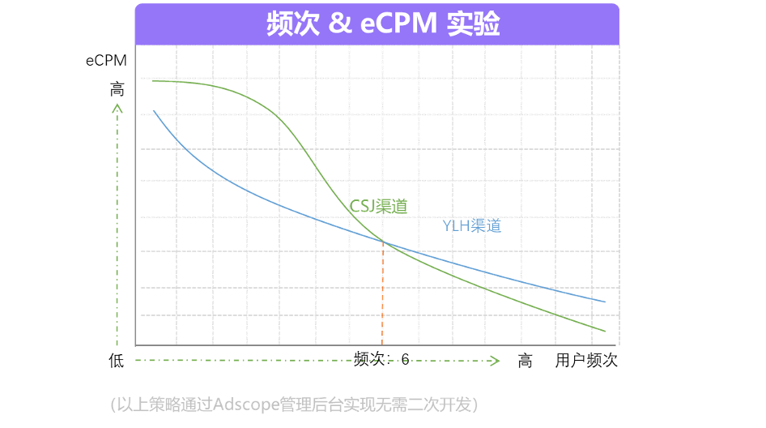
结论：绿色售卖渠道在用户频次小于6次时单价高于蓝色渠道，蓝色售卖渠道在用户频次大于6次时单价高于绿色渠道。
调整策略：系统设置为用户6次及以下请求发送给绿色CSJ渠道，6次及以上请求发送给蓝色YLH渠道。

二、多渠道流量细分售卖案例
市场上，多数媒体都同时对接多家销售渠道，SDK买方如优量汇、穿山甲、百青藤等，API买方如科大讯飞、Inmobi、360等，但是众多渠道中流量如何分配售卖实现收益最大化，成了难题。
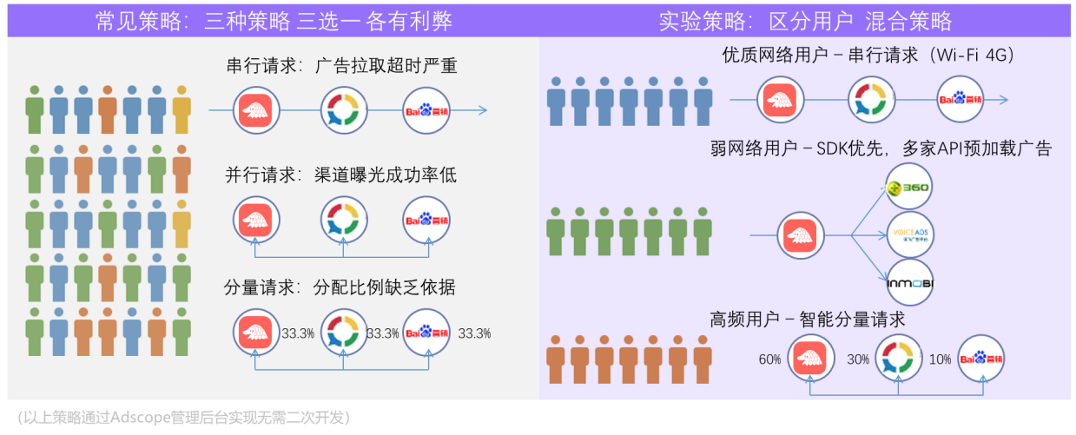

三、弱网环境曝光率提升案例
媒体通过优量汇后台可见，广告曝光机会流失原因占比第一的并是非渠道不填充广告，而是曝光成功率低；
曝光流失原因Adscope广告诊断系统给出了更加精确的分析。
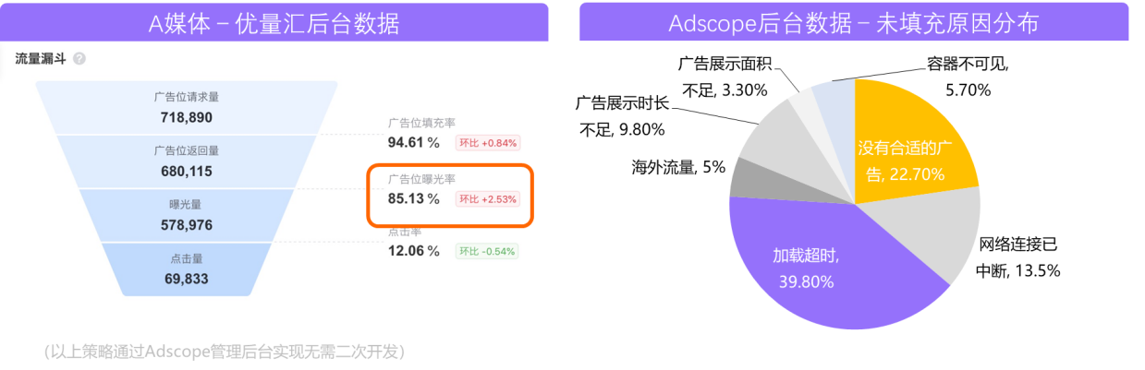
曝光流失原因Adscope广告诊断系统给出了更加精确的分析，有接近60%的广告曝光是由于网络环境不佳导致广告加载不成功，部分APP用户处于弱网环境是问题成因。
